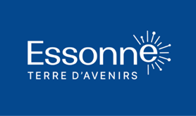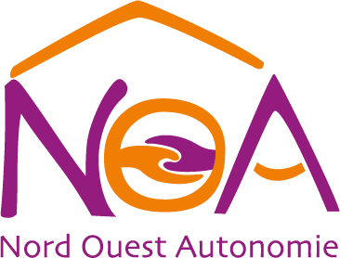

Le CLIC NOA (Centre Local d’Information et de Coordination Gérontologique Nord-Ouest Autonomie) est un service d’information et de coordination au service des personnes de plus de 60 ans, de leur entourage et des professionnels.

* Vous êtes âgé de 60 ans et plus, vous souhaitez mettre en place des aides pour favoriser votre maintien à domicile,
* Vos parents rencontrent des difficultés et vous souhaitez les aider,
* Vous êtes aidants et vous recherchez des solutions de répit,
* Vous êtes un professionnel et souhaitez pouvoir orienter vos bénéficiaires

**Contactez le numéro unique du CLIC NOA au 01 69 80 59 72**

**ou** [**noa@lm.univi.fr**](mailto:noa@lm.univi.fr)

Ce service est gratuit. Une équipe pluridisciplinaire et expérimentée vous écoute et vous propose la réponse la plus adaptée par téléphone, dans nos antennes de Ballainvilliers, Limours ou Massy, ou à domicile, afin d’évaluer vos besoins.

Le CLIC NOA intervient sur un territoire de 42 communes du Nord-Ouest de l’Essonne. Il est conventionné et financé par le Conseil Départemental de l’Essonne et les communes adhérentes de son territoire.